MA TRẬN ĐỀ KIỂM TRA CUỐI KÌ 2 MÔN TOÁN – LỚP 8

|  |  |  |  |  |  |  |  |
| --- | --- | --- | --- | --- | --- | --- | --- |
| TT | Chương/  Chủ đề | Nội dung/Đơn vị kiến thức | Mức độ đánh giá | | | | Tổng%  điểm |
| Nhận biết | Thông hiểu | Vận dụng | Vận dụng cao |  |
| TL | TL | TL | TL |  |
| 1 | Hàm số và đồ thị | Hàm số bậc nhất  y = ax + b (a ≠ 0) và đồ thị. |  |  | Bài 2ab  (1,5đ) |  | 3 |
| Toán thực tế hàm số bậc nhất |  |  | Bài 3a (1đ) | Bài 3b  (0,5đ) |
| 2 | Phương trình | Phương trình bậc nhất một ẩn |  | Bài 1a  (1đ) | Bài 1b  (1đ) |  | 3,5 |
| Giải bài toán bằng cách lập phương trình |  |  | Bài 5  (1,5đ) |  |
| 3 | Hình đồng dạng | Hình đồng dạng | Bài 4  (1đ) |  |  |  | 1 |
| Tam giác đồng dạng |  | Bài 6a  (1đ) | Bài 6b  (1đ) | Bài 6c  (0,5đ) | 2,5 |
| Tổng điểm | | | 1 | 2 | 6 | 1 | 10 |
| Tỉ lệ % | | | 10% | 20% | 60% | 10% | 100% |
| Tỉ lệ chung | | | 30% | | 70% | | 100% |

BẢN ĐẶC TẢ ĐỀ KIỂM TRA CUỐI KÌ 2 MÔN TOÁN – LỚP 8

|  |  |  |  |  |  |  |  |
| --- | --- | --- | --- | --- | --- | --- | --- |
| TT | Chương/  Chủ đề | Nội dung/Đơn vị kiến thức | Mức độ đánh giá | Số câu hỏi theo mức độ nhận thức | | | |
| Nhận biêt | Thông hiểu | Vận dụng | Vận dụng cao |
| 1 | Hàm số và đồ thị | Hàm số bậc nhất  y = ax + b (a ≠ 0) và đồ thị. | Vận dụng:  – Vẽ được đồ thị của hàm số bậc nhất  *y* = *ax* + *b* (*a* ≠ 0).  – Vận dụng được phương trình tìm tọa độ giao điểm hai đồ thị bằng phép tính. |  |  | Bài 2ab  (2) |  |
| Toán thực tế hàm số bậc nhất | Vận dụng:  – Vận dụng được hàm số bậc nhất và đồ thị vào giải quyết một số bài toán thực tiễn *(đơn giản, quen thuộc)* (ví dụ: bài toán về chuyển động đều trong Vật lí,...).  Vận dụng cao:  – Vận dụng được hàm số bậc nhất và đồ thị vào giải quyết một số bài toán *(phức hợp, không quen thuộc)* thuộc có nội dung thực tiễn. |  |  | Bài 3a  (1) | Bài 3b  (1) |
| 2 | Phương trình | Phương trình bậc nhất một ẩn | Thông hiểu:  – Giải được phương trình bậc nhất một ẩn (chuyển vế)  Vận dụng:  – Giải được phương trình bậc nhất một ẩn (có mẫu số) |  | Bài 1a  (1) | Bài 1b  (1) |  |
| Giải bài toán bằng cách lập phương trình | Vận dụng:  – Giải quyết được một số vấn đề thực tiễn *(đơn giản, quen thuộc)* gắn với phương trình bậc nhất (ví dụ: các bài toán liên quan đến chuyển động trong Vật lí, các bài toán liên quan đến Hoá học,...). |  |  | Bài 5  (1) |  |
| 3 | Hình đồng dạng | Hình đồng dạng | Nhận biết:  – Nhận biết được hình đồng dạng phối cảnh (hình vị tự), hình đồng dạng qua các hình ảnh cụ thể. | Bài 4  (1) |  |  |  |
| Tam giác đồng dạng | Thông hiểu:  – Giải thích được các trường hợp đồng dạng của hai tam giác, của hai tam giác vuông.  Vận dụng:  – Giải quyết được một số vấn đề thực tiễn *(đơn giản, quen thuộc)* gắn với việc vận dụng kiến thức về hai tam giác đồng dạng (ví dụ: tính độ dài, lập hệ thức giữa các cạnh từ tỉ số đồng dạng của hai tam giác, ...)  Vận dụng cao:  – Giải quyết được một số vấn đề thực tiễn *(phức hợp, không quen thuộc)* gắn với việc vận dụng kiến thức về hai tam giác đồng dạng. |  | Bài 6a  (1) | Bài 6b  (1) | Bài 6c  (1đ) |
| Tổng số câu | | | | 1 | 2 | 6 | 2 |
| Tỉ lệ % | | | | 10% | 20% | 60% | 10% |
| Tỉ lệ chung | | | | 30% | | 70% | |

UBND HUYỆN CỦ CHI ĐỀ THAM KHẢO KIỂM TRA CUỐI KÌ II

TRƯỜNG THCS THỊ TRẤN 2 MÔN: TOÁN 8 - NH: 2023 – 2024

Thời gian làm bài: 90 phút

*(Không kể thời gian phát đề)*

Bài 1 (2,0 điểm). Giải phương trình:

a) 3x + 5 = 7x - 2 b) 

Bài 2 (1,5 điểm). Cho hàm số (d1 ): y = x – 2 và (d2): y = – 2x+ 1

1. Vẽ (d1) và (d2) trên cùng mặt phẳng tọa độ
2. Tìm tọa độ giao điểm của (d1) và (d2) bằng phép toán

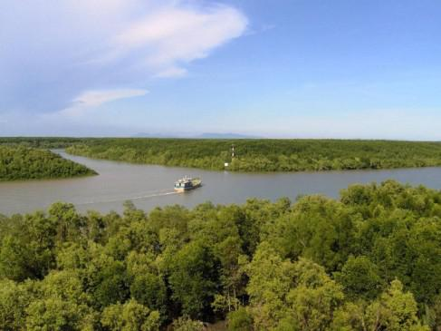

Bài 3 (1,5 điểm). Rừng ngập mặn Cần Giờ (còn gọi là Rừng Sác), trong chiến tranh bom đạn và chất độc hóa học đã làm nơi đây trở thành “vùng đất chết” ; được trồng lại từ năm 1979, nay đã trở thành “lá phổi xanh” cho Thành phố Hồ Chí Minh, được UNESCO công nhận là khu dự trữ sinh quyên của thế giới đầu tiên ở Việt Nam vào ngày 21/01/2000. Diện tích rừng phủ xanh được cho bởi hàm số S = 0,05t +3,14 trong đó S tính bằng nghìn héc-ta, t tính bằng số năm kể từ năm 2000.

a) Tính diện tích Rừng Sác được phủ xanh vào năm 2000

b) Diện tích Rừng Sác được phủ xanh đạt 4,64 nghìn héc-ta

Bài 4 (1,0 điểm). Hai hình sau có đồng dạng với nhau không? Nếu có hãy tính tỉ số đồng dạng?

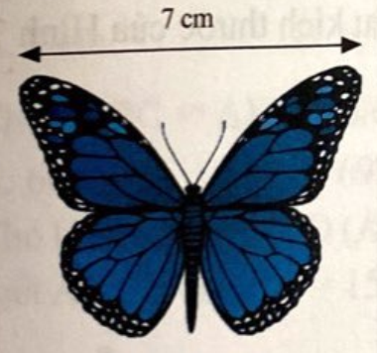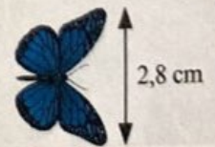

Bài 5 (1,5 điểm). Một ô tô đi từ A đến B với vận tốc 50 km/h, rồi từ B về A với vận tốc lớn hơn vận tốc đi 10 km/h nên thời gian về ít hơn thời gian đi 24 phút. Tính chiều dài quãng đường AB.

Bài 6 (2,5 điểm). Cho ΔABC có ba góc nhọn. Các đường cao AH và BE cắt nhau tại M.

a) Chứng minh rằng: 

b) Chứng minh rằng: MA.MH = ME.MB

c) Kẻ tại I, tại K. Chứng minh rằng IK // AB

HẾT

ĐÁP ÁN VÀ HƯỚNG DẪN CHẤM

|  |  |  |
| --- | --- | --- |
| **Bài** | **Đáp án** | **Thang điểm** |
| 1 | a) 3x + 5 = 7x – 2    Vậy phương trình có nghiệm x = | 0,25  0,2,5  0,25  0,25 |
| b)    6(5x – 1) – 3x = 2x + 1  30x – 6 – 3x = 2x +1  30x – 3x – 2x = 1 + 6  25x = 7  x =  Vậy phương trình có nghiệm x = | 0,25  0,25  0,25  0,25 |
|
| 2 | a)Đúng bảng giá trị  Vẽ đúng hai đồ thị | 0,25 x2  0,25x2 |
| b)PT hđgđ của (d1) và (d2) :  Phương tŕnh hoành độ giao diểm:  x – 2 = – 2x+1  x = 1  Thay x = 1 vào (d1)  => y = - 1  Vậy giao điểm của (d1) và (d2) là (1;-1) | 0,25  0,25 |
| 3 | a) Vào năm 2000 thì t = 0 nên S = 3,14 + 0,05 . 0 = 3,14  Diện tích Rừng Sác được phủ xanh vào năm 2000 là 3,14 nghìn héc-ta.  b) khi S = 4,64 thì 4,64 =3,14 + 0,05t ⇒ t = 30  Diện tích Rừng Sác được phủ xanh đạt 4,64 nghìn héc-ta vào năm 2030 | 0,75  0,25  0,25  0,25 |
| 4 | Hai hình đồng dạng, theo tỉ số đồng dạng | 0,5+0,5 |
| 5 | Gọi x ( km) là độ dài quãng đường AB ( x>0)  Thời gian đi:  Thời gian về:  Theo đề bài ta có phương trình:    x = 120 ( nhận)  Vậy độ dài quãng đường AB là 120km | 0,25  0,25  0,5  0,25  0,25 |
| 6 |  |  |
|  | 1. Chứng minh rằng:   Xét ∆AHC và ∆BEC  Góc C chung    =>(gg) | 0,25  0,25  0,25  0,25 |
|  | 1. Chứng minh rằng: MA.MH = ME.MB   Xét ∆MAE và ∆MBH      =>(gg)    =>MA.MH = ME.MB | 0,5  0,25  0,25 |
|  | c)Ta có HI // BE  Suy ra:  =>CE.CH = CI.CB (1)  Ta có EK // AH  Suy ra:  =>CE.CH = CA.CK  Từ 1, 2 suy ra CA.CK = CI.CB    Suy ra: IK//AB (định lý Thales đảo) | 0,25  0,25 |

Tài liệu được chia sẻ bởi Website VnTeach.Com

https://www.vnteach.com